***Законодательная база***

Закон Липецкой области от 27.03.2009 №259-ОЗ «О социальных, поощрительных выплатах и мерах социальной поддержки в сфере семейной и демографической политики, а также лицам, имеющим особые заслуги перед Российской Федерацией и Липецкой областью».

***Получатель социальной выплаты***

Женщина, родившая первого ребенка, в возрасте от 18 до 24 лет (включительно). Право женщины на единовременную выплату прекращается и возникает у отца ребенка при условии совместного проживания с ребенком в случаях смерти женщины, объявления ее умершей, лишения женщины родительских прав.

***Условия социальной выплаты***

Право на единовременную социальную выплату женщинам, родившим первого ребенка в возрасте от 18 до 24 лет (включительно), возникает у женщины при условии рождения ребенка после 31 декабря 2018 года и совместного проживания с ребенком.

***Размер социальной выплаты***

Размер единовременной выплаты -85 000рублей.

***Сроки подачи заявления***

Заявление о назначении единовременной выплаты может быть подано в любое время, при условии обращения за назначением не позднее одного года со дня рождения первого ребенка.

***Необходимые документы***

1. Документ, удостоверяющий личность;

2. Свидетельство о рождении ребенка;

3. Документ, подтверждающий совместное проживание ребенка с заявителем, выданный организацией, уполномоченной на его выдачу;

При обращении за выплатой отцом ребенка, необходимо предоставить документ, подтверждающий объявление женщины умершей, лишение ее родительских прав, совершение женщиной в отношении своего ребенка умышленного преступления.

***Сроки назначения и выплаты***

Единовременная выплата перечисляется в течение 10 рабочих дней со дня принятия решения на лицевой счет заявителя, открытый в кредитной организации, или в отделении почтовой связи по его выбору.

***Куда обращаться***

Для получения выплаты заявителю необходимо обратиться в учреждение социальной защиты населения по месту жительства, по адресу, указанному на сайте Управления социальной защиты населения Липецкой области ([**http://szn.lipetsk.ru**](http://szn.lipetsk.ru/)).

***Консультацию можно получить***

Единый социальный телефон –

**8 (474 2) 25 24 24**

**Управление социальной защиты населения Липецкой области**

г. Липецк, ул. Плеханова, 33

[**sozan@admlr.lipetsk.ru**](mailto:sozan@admlr.lipetsk.ru)

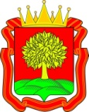

**Управление социальной защиты населения Липецкой области**

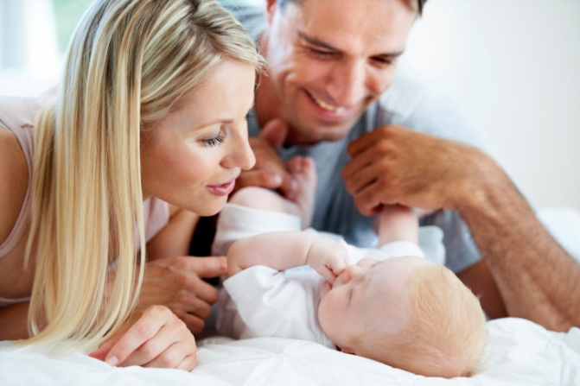

***Единовременная социальная выплата женщинам, родившим первого ребенка в возрасте от 18 до 24 лет (включительно)***

**Липецк**

**2019 г.**